Автор: Алексеева Нина Владимировна
Должность: учитель начальных классов
Место работы: Болгарская специальная
(коррекционная) общеобразовательная
школа – интернат VIII вида

Классный час на тему:
«Экологические пирамиды».

Цели:
- Обучать детей умению выделять экологические пирамиды в окружающем нас мире;
- Формировать у детей представление о взаимосвязи обитателей окружающей среды, их взаимозависимость друг от друга.
- Воспитывать необходимое бережное отношение к окружающему нас живому миру.
- Корригировать речевую деятельность, наглядно – образное и словесно – логическое мышление.

Оборудование:
- Пирамидка – игрушка.
- Полоски с изображениями животных и птиц: мыши, совы, зайца, волка, травы, колоска зерна.
- Маски для детей: волка, зайца, мыши, совы.
- Карточки и ножницы для групповой работы: 2 ножниц, полоски: листья, гусеницы, птицы, комар, жаба, змея.
- Пирамидки – изображения.
- Картины природы.

Ход занятия.
- Организационный момент.
- Вводная часть. (показ игрушки – пирамидки)
- Стих о пирамидке.
Колечки деревянные -
Цветные и блестящие.
Давай построим башенку,
Совсем как настоящую!
Наденем мы на палочку
Колечки друг за дружкой
И шляпку ярко-красную
На самую верхушку.
И получилась башенка -
Нарядная, красивая:
Зелёная, и красная,
И жёлтая, и синяя.
Давай колечки вместе
С тобой пересчитаем
И башенку на место
На полочку поставим!
- О какой игрушке говорится в этом стихотворении?
- О пирамидке.
- Поднимите руки, кто из вас умеет её складывать?
Дети:…
- Объясните, как её нужно строить?
Дети:…
-Почему сначала мы будем одевать большой кружок?
- Потому что на нём будут держаться другие кружочки поменьше.
Пирамидку мне купили,
Семь баранок на ней есть.
Из чего же их слепили ?
Их же не возможно есть!
Поменяю-ка местами,
По-другому пусть стоят.
Непохожи лишь цветами,
А меняться не хотят!
- Если мы будем складывать пирамидку, начиная с маленького кружочка и закончим большим, будет ли она правильной?
-Нет.
-Что находится в центре пирамидки?
-Стержень.
-Для чего он нужен?
-Чтобы держать всю пирамидку.
-Будет ли пирамидка держаться без этого стержня?
-Нет.
-Будет ли пирамидка полной, красивой, интересной, если на стержень оденем только 1 или 2 кружочка.
- Нет.
Вывод: пирамидка имеет стержень, на который одеваются кружочки, начиная от большого к меньшему.
- В чём «соль» (суть) пирамидки?
- Суть пирамидки состоит в том, что это детская игрушка, которая состоит из стержня и разного размера колечек, которые расположены в определённой последовательности. Пирамидка интересна как детям, так и взрослым.
- Сегодня нам с вами предстоит узнать, в чём «соль» экологических пирамидок, которые находятся вокруг нас. Мы будем искать суть ценностей, существующих в экологических пирамидках путём коллективной игры, которая называется «В чём соль».
Словарная работа.
- Прочитайте и скажите, что значит слово – экология?
-…
-Это такая научная дисциплина, изучающая взаимоотношения животных, растений, микроорганизмов между собою и с окружающей их средой. Состояние организмов, населяющих территорию, их отношение друг к другу и к окружающей среде.
Экологические пирамидки – это те организмы природы, которые взаимодействуют друг с другом и с окружающим нас миром.
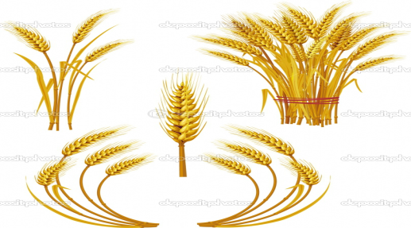
3. Основная часть.
1) 1 пирамида.
- Отгадайте загадку.
Он на солнышке стоит
И усами шевелит.
Разомнешь его в ладони –
Золотым зерном набит.
- Колосок зерна. (изображение колоса зерна)
- Давайте определим, в чём «соль» роста колоска.
Дети: он растёт на полях, его сажают люди для продуктов питания, его поливает дождик, обогревает солнышко…
-Может ли зерно вырасти без дождя, солнца, человека?
- Нет. Они все взаимосвязаны.
-В чём «соль» зерна?
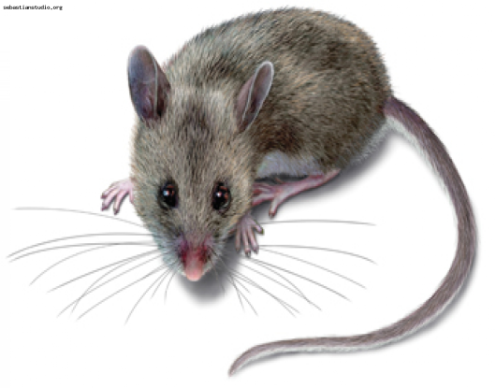
- Оно нужно людям для еды.
- Кто в природе ещё питается зерном с полей? Узнаем, отгадав загадку:
Маленькие зверьки,
Серенькие шубки,
Длинные хвосты,
Черненькие глазки,
Остренькие зубки.
- Мыши. (изображение мыши)
- Мыши, птицы, полевые мыши, хомяки, суслики и т.д. также питаются зёрнами с полей, уносят его в свои норки и кормят своих детёнышей.
- В чём «соль» всех этих мелких животных? Определите, для чего они нужны на земле?
Дети: питаются зерном, живут семьями, роют норы, ими питаются другие животные…
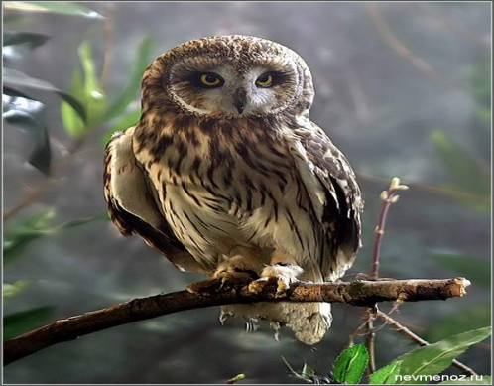
- Узнаем, кто ими питается, отгадав загадку:
Угадайте, что за птица
Света яркого боится,
Два огромных страшных глаза
Кругом вертит голова,
Ты её узнаешь сразу,
Коль заухает ...
Дети: Сова. (изображение совы)
- Определяем, в чём «соль» жизни совы?
Дети: она питается мышами, мелкими зверьками, тем самым оберегает урожай людей…
2) Составление 1 пирамиды. ( приложение 1)
- Давайте составим экологическую пирамиду:
1 карточка – колоски,
2 карточка (покороче) – мыши,
3 карточка (ещё короче) – сова.
- Сколько нужно человеку посадить зерна, чтобы хватило на всех?
- Много.
- Кто любит колоски?
- Мышки.
- Много или мало колосков съедает каждая мышка?
- Много.
- Значит, кого или чего должно быть больше: зерна или мышей? Почему?
- Колосков должно быть больше, чем мышей.
- Если будет много мышей, сколько смогут они съесть зерна?
- Много.
- Будет ли это полезно для человека?
- Нет.
- Чтобы зерна оставалось больше, чем мышей, на помощь человеку приходит сова. Как?
- Она питается мышами.
-Всю ночь летает - мышей добывает.
А станет светло - спать летит в дупло.
Сова - сильная, большая птица. Она – хищник, как и волк. Ей нужно кушать. Чтобы быть такой же сильной, много или мало мышек нужно ей съесть?
-Много.
- Значит, кого должно быть меньше: сов или мышек?
- Конечно, сов. Им должно хватать мышек на обед.
- В чём «соль» этой экологической пирамиды?
Вывод: чтобы всем хватило еды, колосков должно быть больше, чем мышей, а мышей – больше, чем сов. Могут ли совы существовать без мышей?
- Нет.
-Могут ли мыши жить без зерна?
- Нет.
- «Соль» этой экологической пирамиды заключается в том, что все они нужны друг другу и должны жить для всех на нашей земле.
3). Физкультурная минутка.
Игра «Совушка».
Из всего количества детей выбирается 1 сова, 1 ведущий, остальные ребята – мышки. Сова спит в своём дупле на дереве. Ведущий называет времена суток: утро, день, вечер…..ночь. Мыши гуляют по полю, кушают зерно в разное время суток. Но как только водящий называет ночь – мыши замирают на месте, не двигаясь. Сова выходит на охоту и тот мышонок, который пошевелится – окажется в когтях совы (она забирает его в своё дупло). Выигрывают те мышки, которые не оказались в лапах совы.
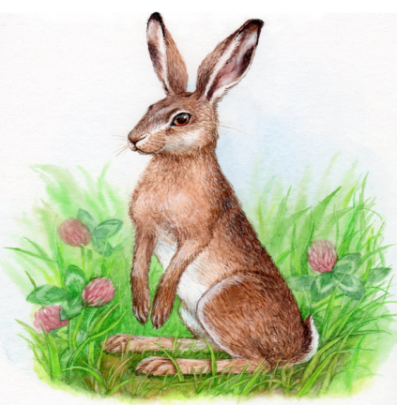
4). 2 пирамида.
- Рассмотрим ещё одну экологическую пирамиду.
- Встали все в кружок. Повторяем за мной. ( поём детскую потешку)
Зайка серенький сидит
И ушами шевелит.
Вот так, вот так
И ушами шевелит.
- О каком животном эта потешка?
- О зайце.
- В чём «соль» жизни зайца?
Дети: у него длинные задние ноги, он ест травку, кору с деревьев, любит морковку, капусту, быстро бегает,..
- Чем летом питается зайчик?
- Травкой. Он её очень любит.
- Сколько травинок съедает зайчик?
- Много.
- Для того, чтобы зайчики наелись, травинок должно быть больше или меньше зайчиков?
- Травинок должно быть больше, чем зайчиков. (ставим длинную полоску – траву)
- Зайцев будет больше или меньше, чем травы?
- Меньше.
- Ставим полоску покороче. Зайцев не прочь отведать на обед….Кто? Отгадайте.
Кто зимой холодной
Бродит злой, голодный?
Дети: Волк. (изображение волка)
- В чём «соль» жизни волка? Для чего он нужен на нашей планете?
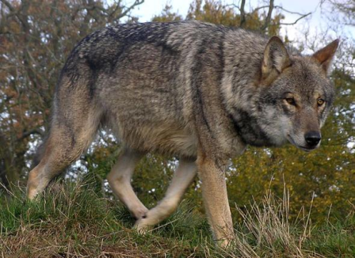
Дети: Волк большой, сильный – хищник. Он питается мелкими зверями, грызунами. Он злой, жестокий…
-Чтобы быть сильным, сколько зайцев ему нужно съесть?
- Много.
- Серый гонится за белым,
Хочет белым пообедать.
Как догонит - зубом щелк:
Белый - бедный, сытый – Волк.
- Зайцев в лесу должно быть больше или меньше, чем волков?
- Больше должно быть зайцев, чем волков, чтобы их им всем хватило.
5) Построение 2 пирамиды. (приложение 2)
1 карточка (длинная) – трава.
2 карточка (покороче)- зайцы.
3 карточка ( ещё короче) – волк.
- В чём «соль» экологической пирамиды?
Вывод: один волк может съесть много зайцев, а один заяц – много травы.
- Могут ли они обойтись друг без друга?
- Нет.
- Если не будет травы- не будет зайцев, если не будет зайцев – не будет и волков. Один организм без другого существовать не может. Они все должны жить на нашей планете и радовать нас своей жизнью и существованием.
6). Физкультминутка.
Зайцы скачут скок – скок – скок!
Да на беленький снежок
Приседают, слушают – не идёт ли волк?
Раз – согнулся. Разогнулся,
Два – нагнулся, потянулся,
Три – в ладоши три хлопка,
Головою три кивка.
7). Самостоятельное составление пирамид.
- Существуют ли ещё другие пирамиды в природе и окружающей нас жизни?
- Да.
- Сейчас вы мне это должны доказать. У вас на партах лежат по три полоски с названиями составляющих пирамид и ножницы. Вам нужно составить пирамидку, немного отрезав с концов нужных полосок. Тем самым создав пирамидку и объяснив, как каждое составляющее зависит от другого.
1 парта – листья, гусеницы, птицы.
2 парта - комар, жаба, змея.
(дети работают самостоятельно, выполняют живую пирамиду и объясняют правильность своего варианта)
4.Итог занятия.
- Вспомните, как называлось наше занятие.
- Экологические пирамидки.
- Приведите примеры экологических пирамид.
-В чём «соль» всех экологических пирамид?
- Они все взаимосвязаны между собой и нужны друг другу.
Дети:
- Все – все,
На свете,
На свете нужны!
- И мошки
Не меньше нужны, чем слоны,
- Нельзя обойтись
Без чудовищ нелепых
- И даже без хищников
Злых и свирепых.
- Нужны все на свете!
Нужны все подряд –
- Кто делает мёд,
И кто делает яд.
- Плохие дела у кошки без мышки,
- У мышки без кошки
Не лучше делишки.
- Да! Если мы с кем –то не очень дружны
- Мы всё – таки очень друг другу нужны.

Источники материалов.
1.Бондаренко Т.М. Экологические занятия с детьми 6 – 7 лет. Воронеж. 2002.
2.Веселкова Г.А. Путешествие в «Совсем рядом». Йошкар – Ола. 1997.
3.Забалуев А.А. 106 физкульминуток. Казань - 99.
4.Щуркова Н.Е. Собранье пёстрых дел. М.: Новая школа, 1994.
5.http://www.prozagadki.ru/163-zagadki-pro-mysh.html
6.http://www.zagadki.org/riddles/plants/4/
7.http://www.prozagadki.ru/205-zagadki-pro-sovu.html
8.http://www.numama.ru/blogs/kopilka-detskih-stihov/stihi-pro-piramidku.html
9.http://www.classes.ru/all-russian/russian-dictionary-synonyms-term-96067.htm
10.http://vospitatel.com.ua/zaniatia/zagadki/zagadki-o-jivotnyh/zagadki-o-volke.html
11.http://epatag.com/index.php?do=tags&tag=%CF%EE%EB%E5
12.http://900igr.net/kartinki/geografija/Urok-Zapadnaja-Sibir/024-V-18-veke-zernovye-i-kormovye-resursy-stepnoj-i-lesostepnoj-zon-Na.html
13. http://kuraxib.blox.pl/2011/07/Tangled-by-parenting.html
14. http://krutomama.ru/stihi/details/?id=2540
16. http://illustrators.ru/illustrations/309681
17.http://predatory.ru/carnivora/
18. http://www.bugaga.ru/2007/09/27/volki_prodolzhenie__.html
19.http://ru.123rf.com/photo_844798_an-illustration-of-a-grass-textured-backgound.html
20. http://illustrators.ru/illustrations/216171
21.http://ru.123rf.com/photo_6400364_wooden-xylophone-with-mallet-vector-illustration.html

Приложение 1

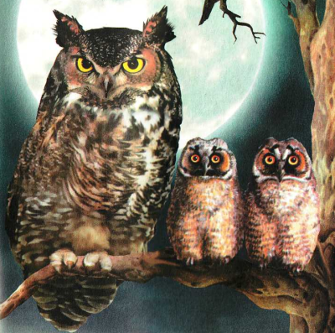

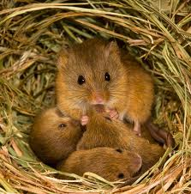

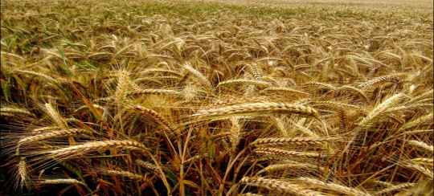

Приложение 2.

